**BAB IV**

**PEMBAHASAN**

**4.1 Implementasi**

Langkah implementasi merupakan hal terpenting yang harus dilaksanakan guna mendapatkan hasil yang maksimal dari aplikasiyang dibangun.

Implementasi aplikasi ini diaplikasikan sebagai aplikasi yang dapat diakses oleh pengguna.

Berdasarkan perancangan sistem yang disusun, maka yang digunakan adalah *PHP Native* dan *MySql*. Pada *MySql*, fasilitas pembuatan database telah tersedia dengan optimal sehingga mempermudah dalam penyusunan *file* dari *table.*

**4.1.1 Lingkungan Implementasi**

Lingkungan implementasi aplikasi ini menggunakan perangkat lunak dan perangkat keras pendukung. Sehingga perancangan sistem ini dapat digunakan dengan baik. Perangkat lunak yang digunakan bersifat minimum. Yang meliputi lingkungan :

1. Perangkat keras yang mendukung dalam proses pembuatan aplikasi ini sebagai berikut :
2. *Procesor* : Intel Core I3
3. *Memory* : 8 GB
4. *System* : Windows
5. Perangkat lunak yang mendukung dalam proses pembuatan aplikasi ini sebagai berikut :
6. *System Operation*  : *Windows 10 Pro*
7. *Database Server* : *MySql 5.6.38*
8. Pembuatan *Flowmap* : *Microsoft Visio 2016*
9. Pembuatan *UML* : *Star UML*

**4.2 Pembahasan Hasil Implementasi**

Berdasarkan perancangan yang telah dibuat untuk desain antar muka pada bab sebelumnya, didapatkan hasil yang sejalan, berikut hasil cuplikan halaman-halaman antar muka dari aplikasi yang dibangun:

**4.2.1 Tampilan Tabel 1 Data Training**

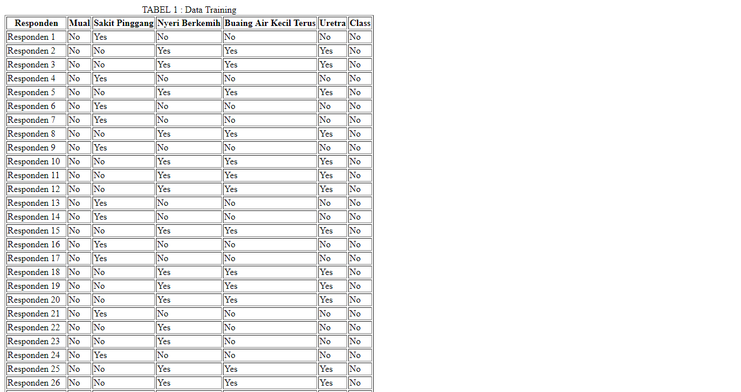

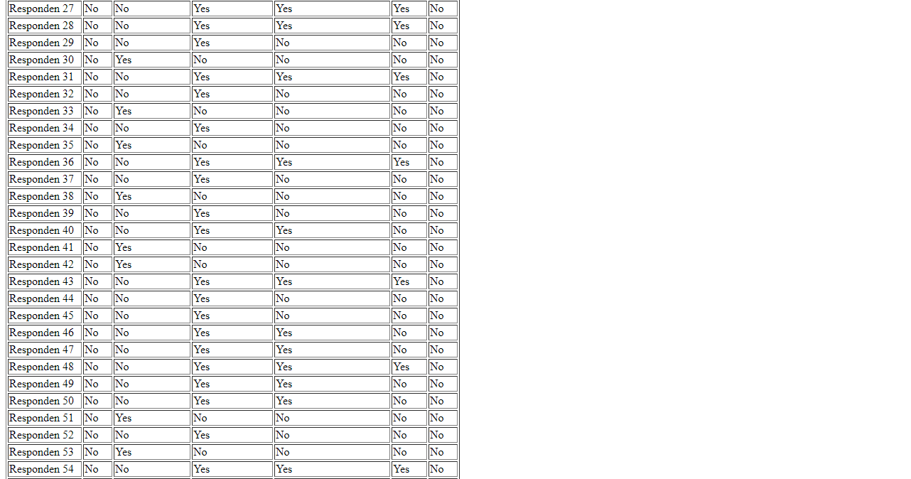

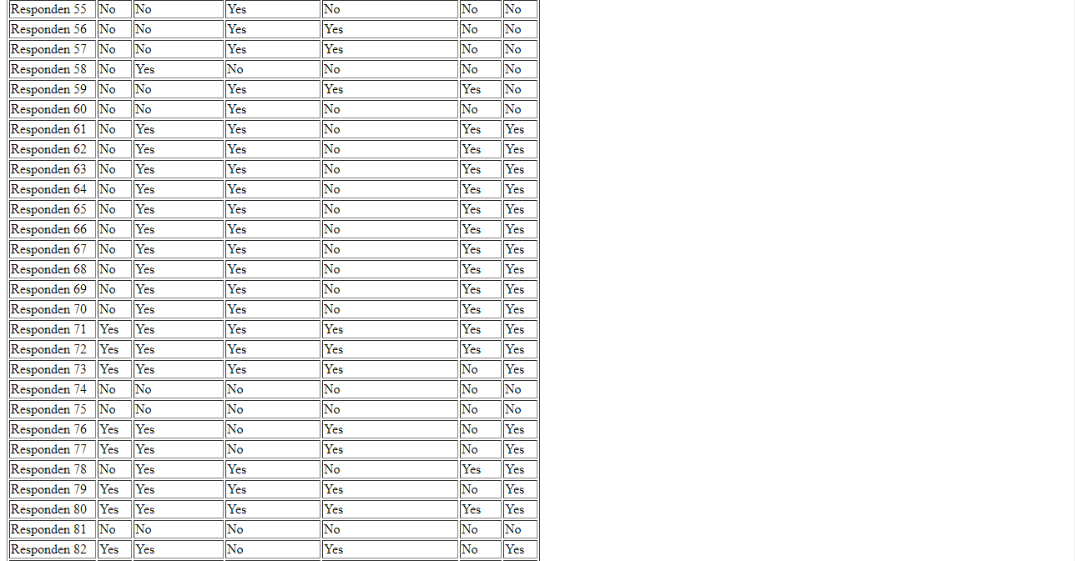

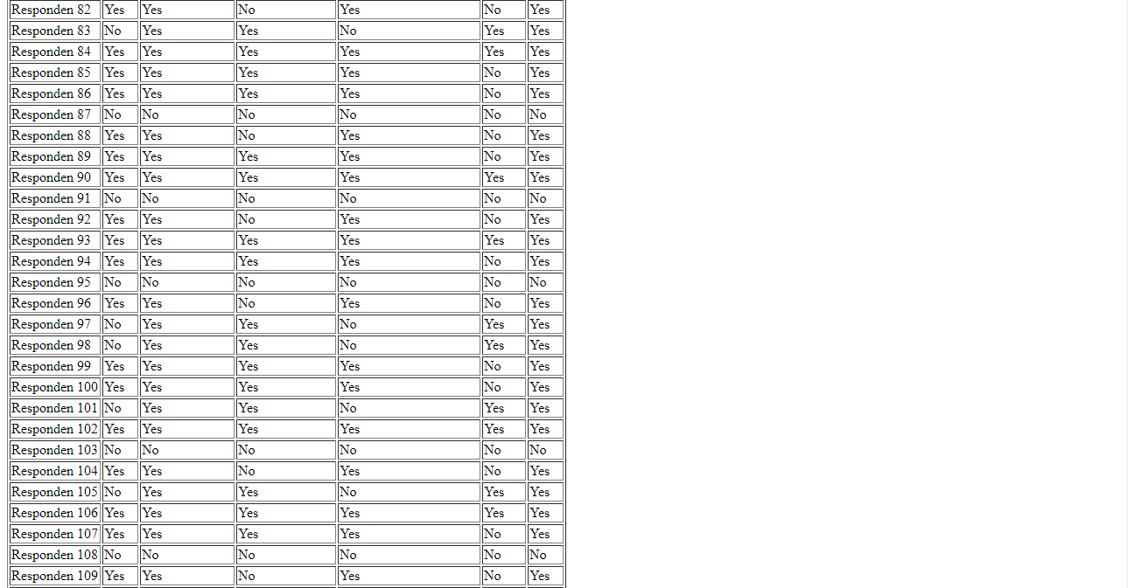

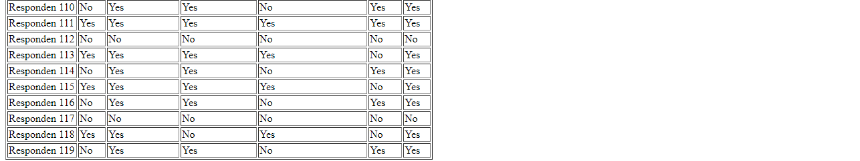

**Petunjuk pemakaian.**

Tampilan halaman ini menampilkan berupa traning data.

**4.2.2 Tampilan Tabel 2 Jumlah Data Kelas Class**

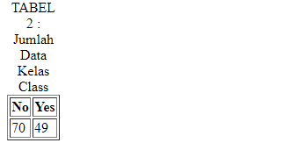

**Petunjuk pemakaian**

Pada tabel 2 menampilkan atribut class yang mempunyai nilai no & yes.

**4.2.3 Tampilan Tabel 3 Jumlah Data Mual**

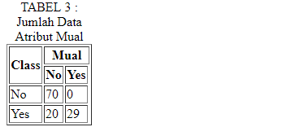

**Petunjuk pemakaian**

Pada tabel 3 menampilkan atribut mual, dari data atribut tersebut dihitung berapa banyak yang memiliki nilai yes & no dari atribut class.

**4.2.4 Tampilan Tabel 4 Jumlah Data Sakit Pinggang**

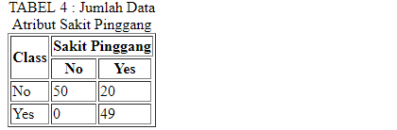

**Petunjuk pemakaian**

Pada tabel 4 menampilkan atribut sakit pinggang, dari data atribut tersebut dihitung berapa banyak yang memiliki nilai yes & no dari atribut class.

**4.2.5 Tampilan Tabel 5 Data Nyeri Berkemih**

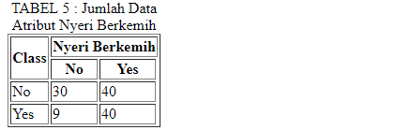

**Petunjuk pemakaian**

Pada tabel 5 menampilkan atribut nyeri berkemih, dari data atribut tersebut dihitung berapa banyak yang memiliki nilai yes & no dari atribut class.

**4.2.6 Tampilan Tabel 6 Data Buang Air Kecil Terus**

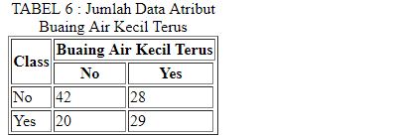

**Petunjuk pemakaian**

Pada tabel 6 menampilkan atribut buang air kecil terus, dari data atribut tersebut dihitung berapa banyak yang memiliki nilai yes & no dari atribut class.

**4.2.7 Tampilan Tabel 7 Data Uretra**

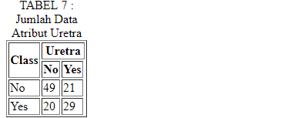

**Petunjuk pemakaian**

Pada tabel 7 menampilkan atribut buang uretra, dari data atribut tersebut dihitung berapa banyak yang memiliki nilai yes & no dari atribut class.

**4.2.8 Tampilan Tabel Nilai Probabilitas**

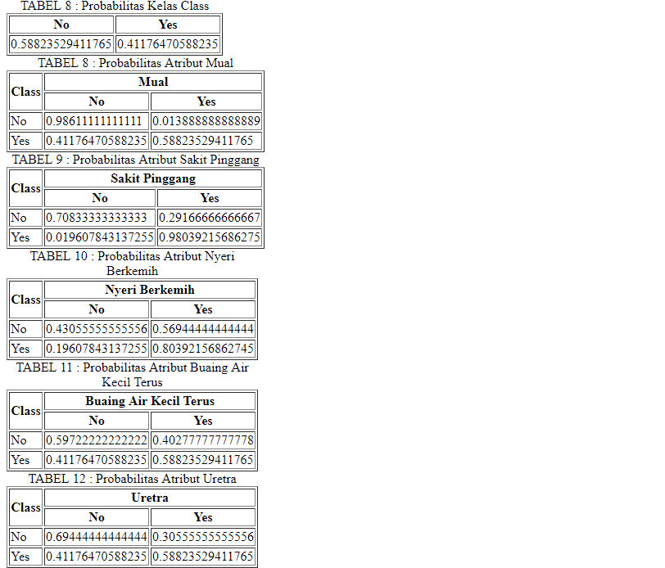



**Petunjuk pemakaian**